Chuẩn bị config để setup mail quyền truy cập vào các link của google sheet

Truy cập link: <https://console.cloud.google.com/apis/dashboard>

Vào phần **Enable APIs and services** để enable Google Sheets API:

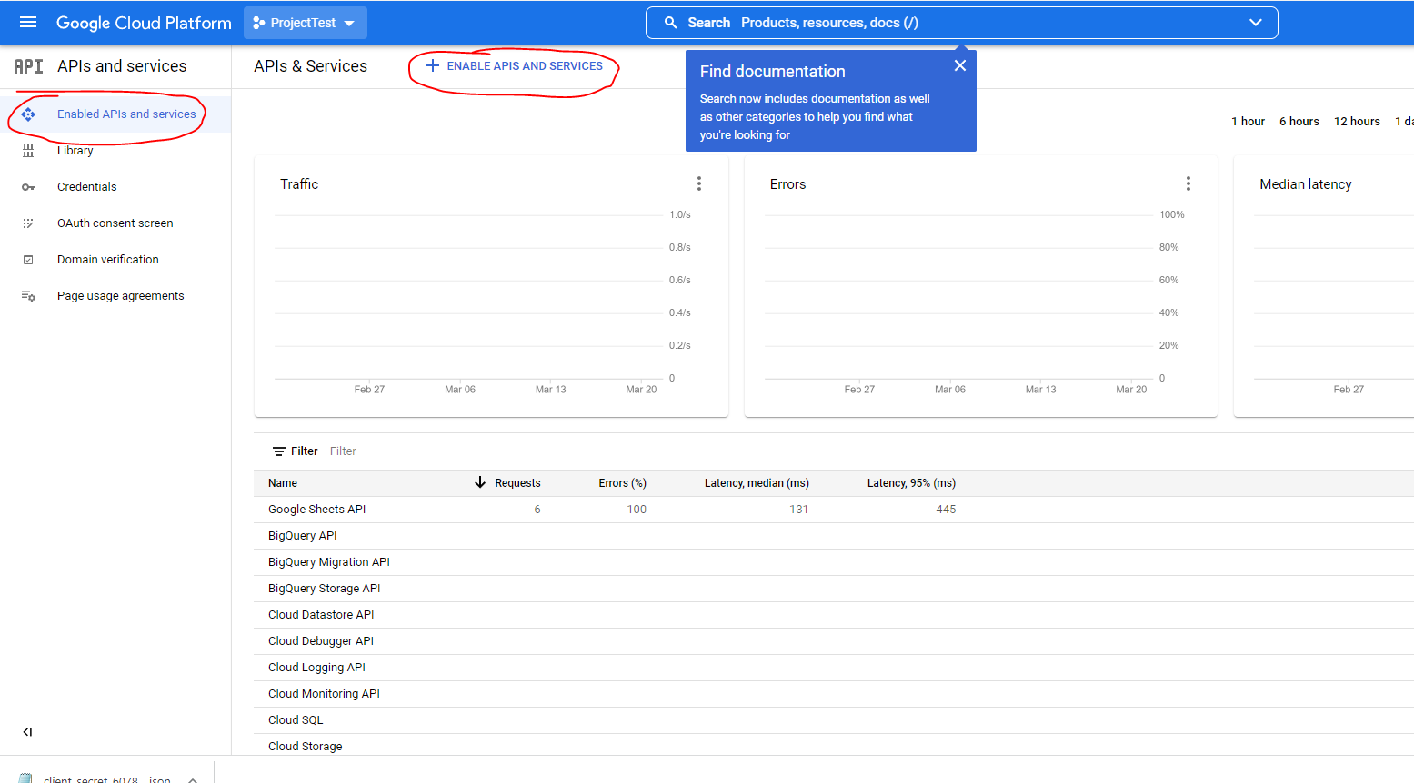

Khi hộp thoại mới hiện ra thì gõ vào “google sheets api” để enable lên

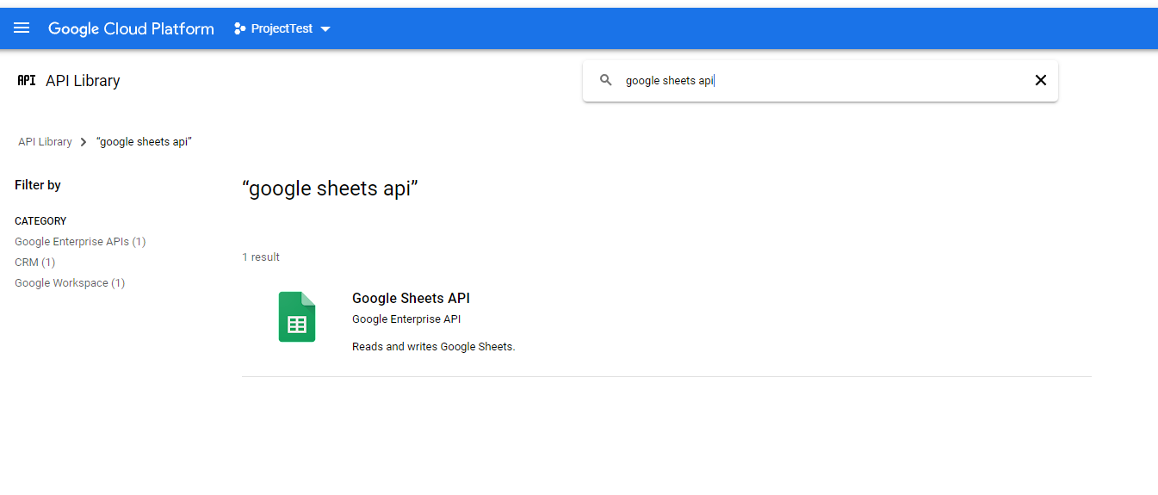

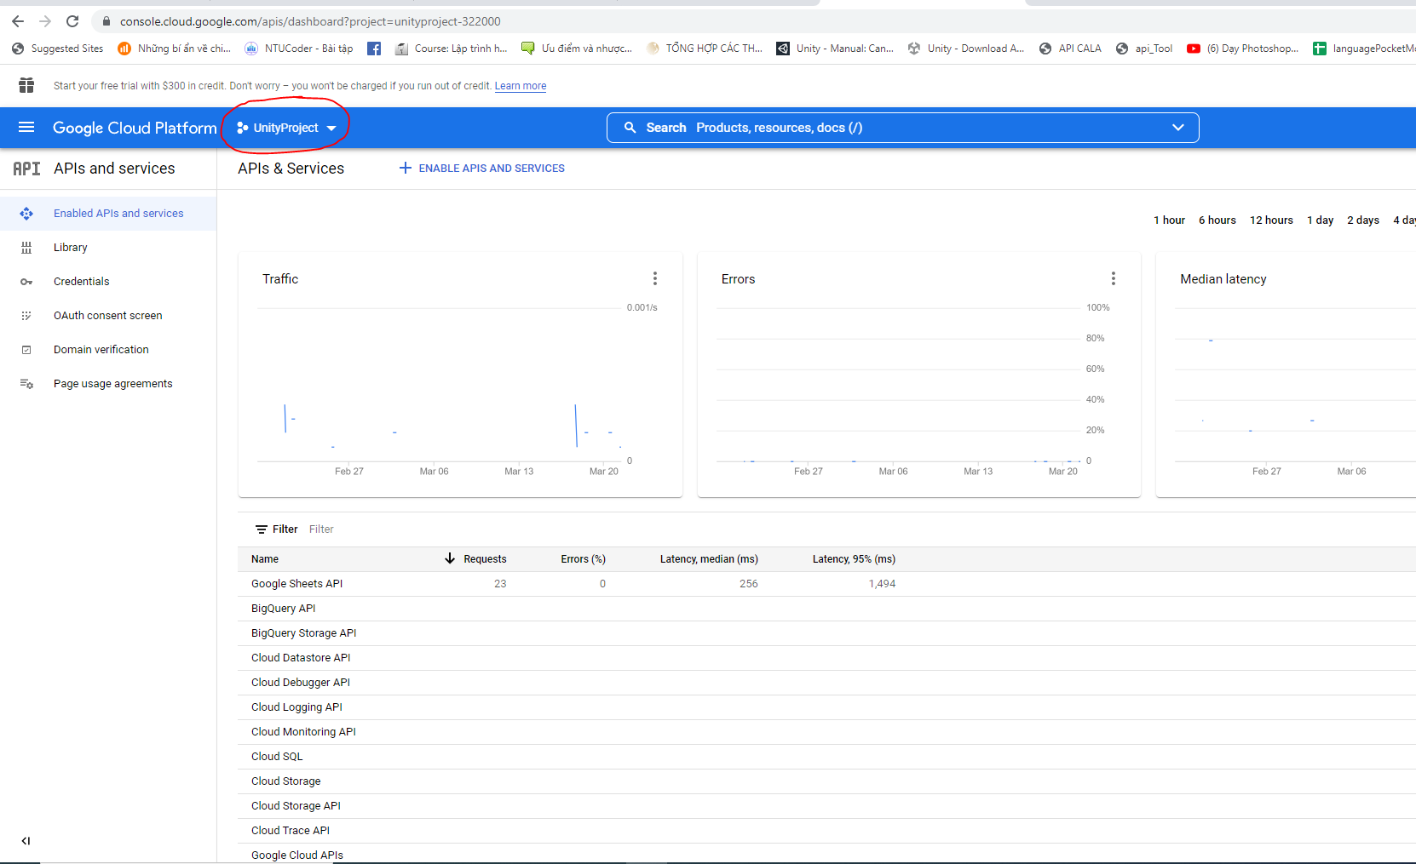Ban đầu chưa khởi tạo 1 project nào trên google thì ở đây sẽ là “Select Project”. Bấm vào chỗ khoanh đỏ và chọn New Project. Project này được xem như là khai báo 1 vùng mặc định trên google để lấy token từ google.

Tiếp theo là tạo một API key và OAuth 2.0 Client IDS trên google

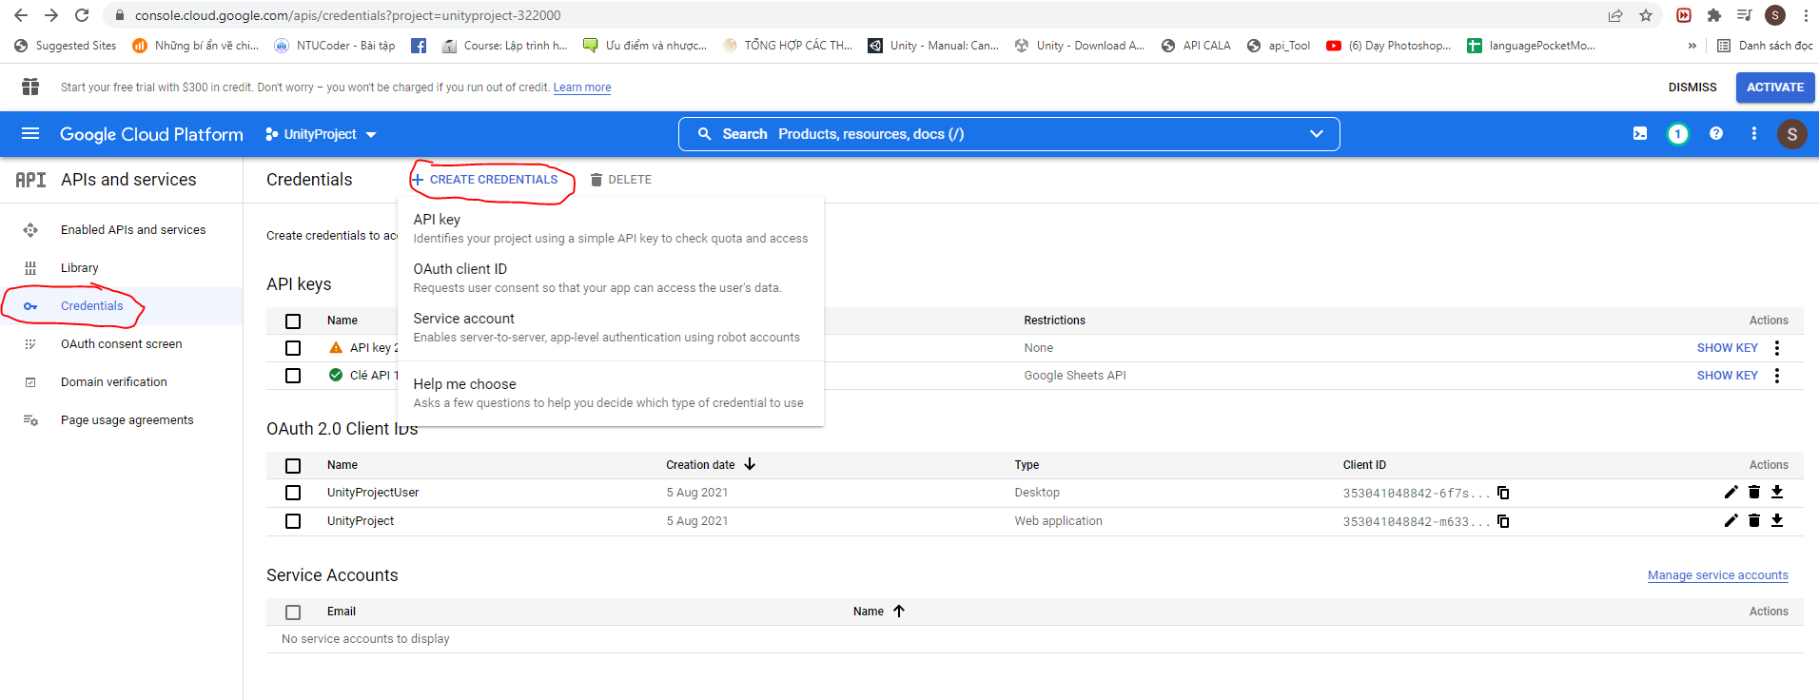

Sau khi create Api Key thì nó được khởi tạo. Bấm vào Edit API Key để sửa Restrictions thành google Sheets API

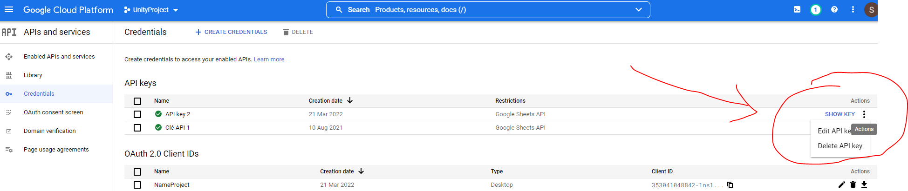

Trong phần edit của APi tick chọn **Restrict** và chọn **Google Sheet API**. Bấm Save

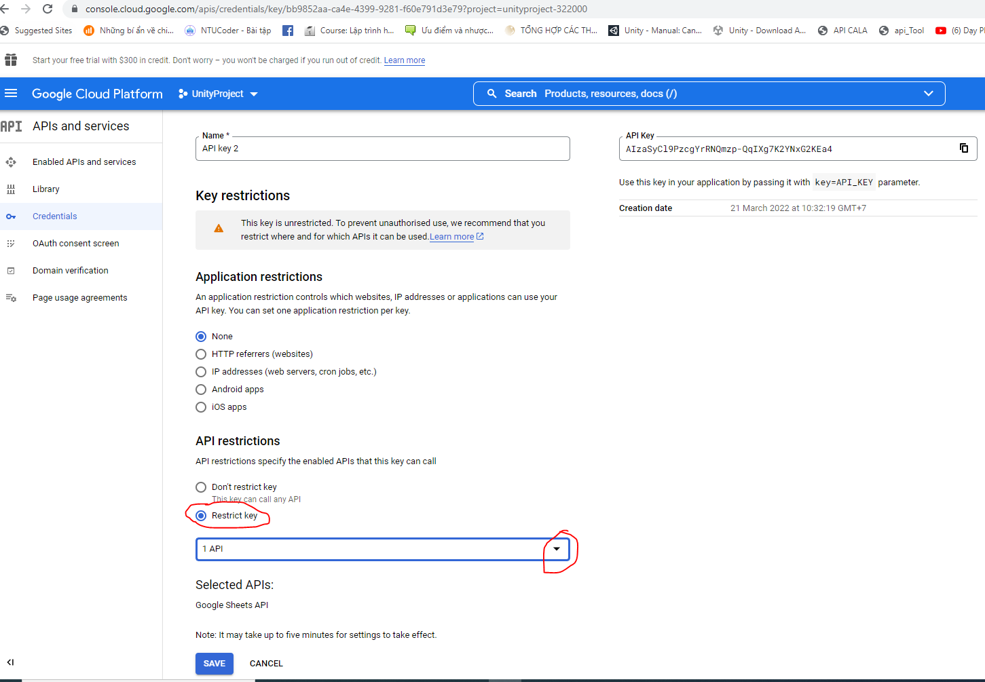

Sau khi đã thêm API key thì sẽ vào phần **Oauth consent screen** để publish phần app (để liên kết từ unity đến mail để mở được google sheets)

Chọn **External** và **bấm Create**

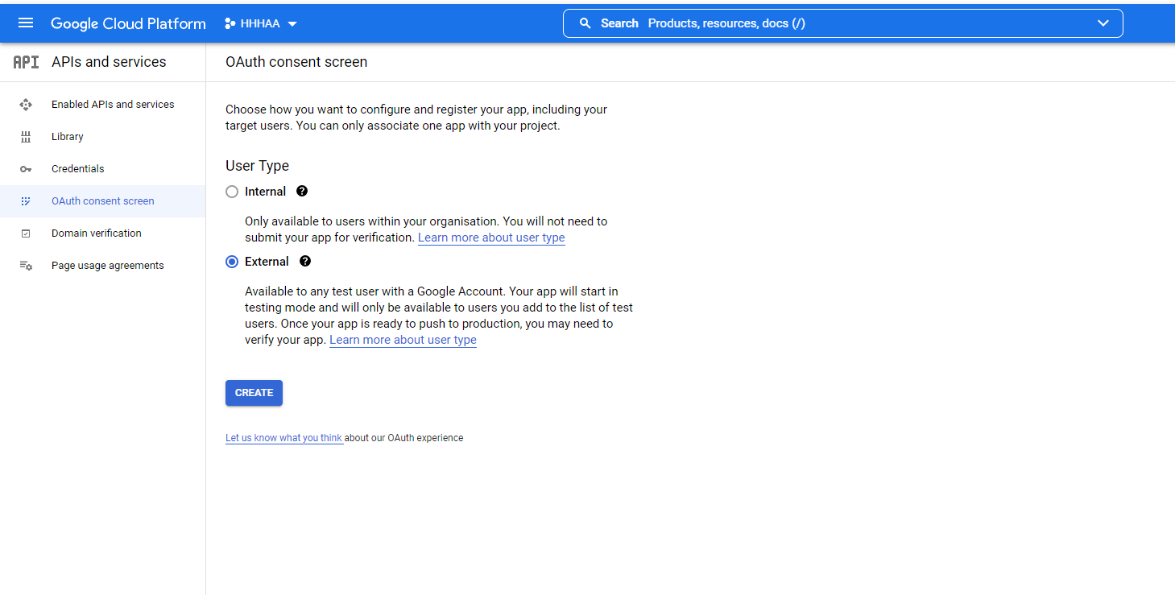Nhập tên app, Email support và Email Contact giống nhau . Sau đó **Save and continues**

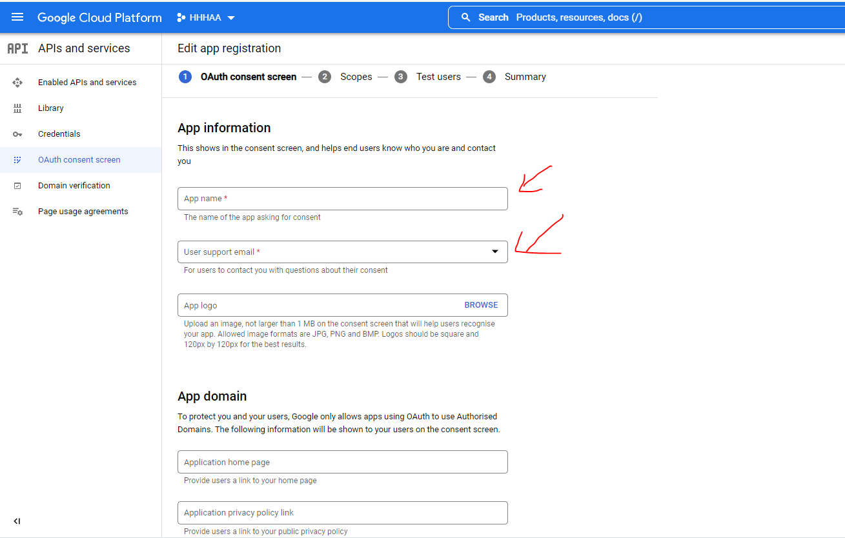

Sau khi Save and continues xong các bước. Nhấn về lại phần **Oauth consent screen** ban đầu và nhấn **publish App** ->Confirm

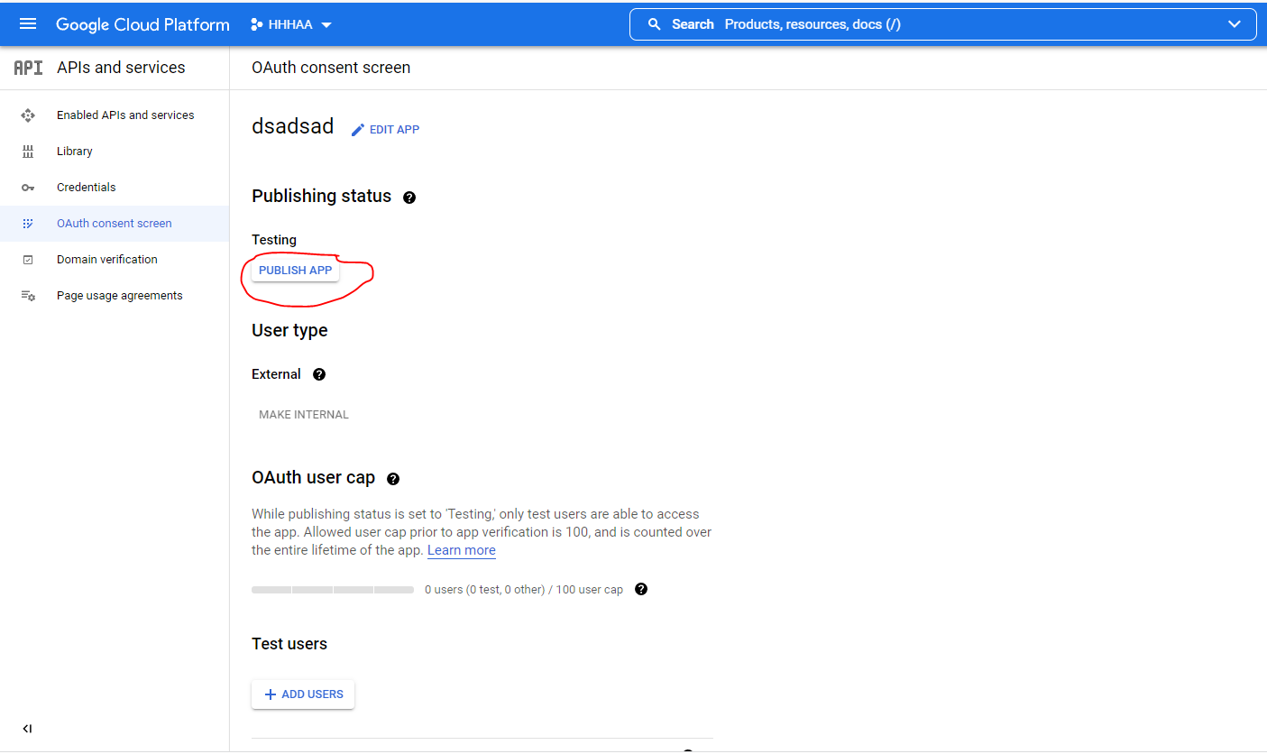

Sau đó sẽ tạo OAuth 2.0 Client IDS  
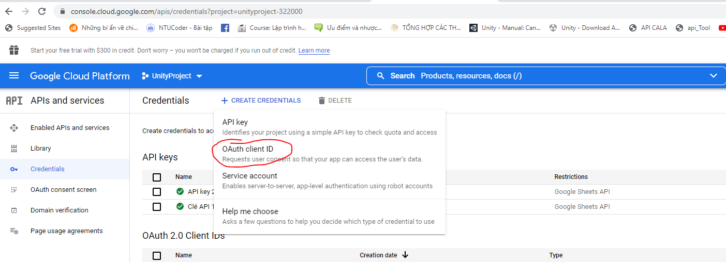

Sau khi bảng tạo Oauth hiện ra thì tick chọn Application type: Desktop app và nhập tên bất kỳ cho Oauth. Sau đó nhấn Create

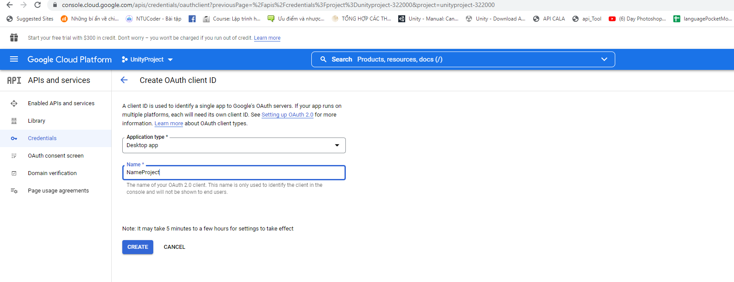

Sau khi tạo xong sẽ có một bảng thông báo hiện lên. Bấm vào nút Download Json để lấy file config

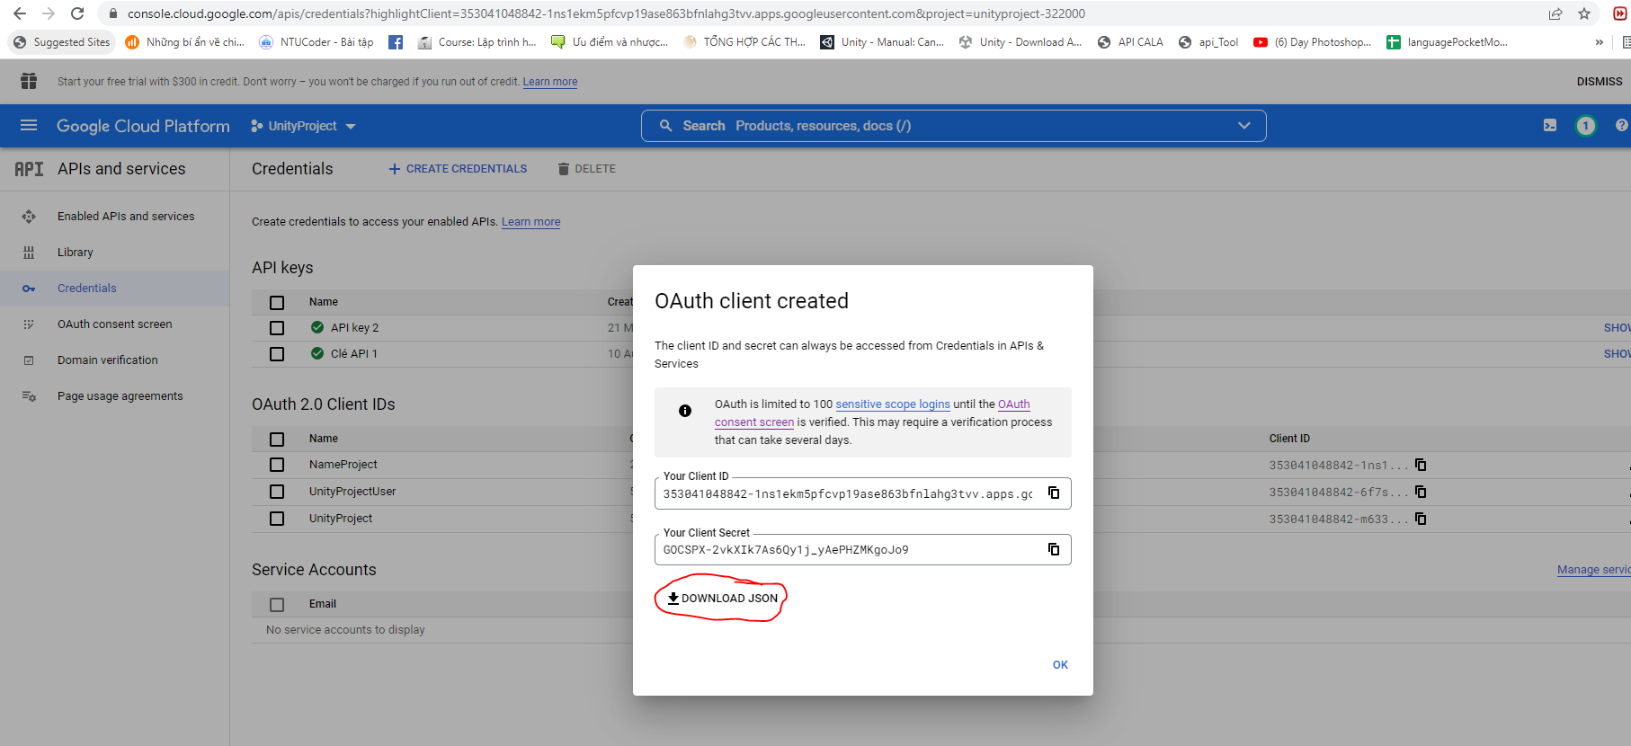

Nếu lỡ tắt bảng mà chưa bấm download json thì có thể bấm download json ở trang chính

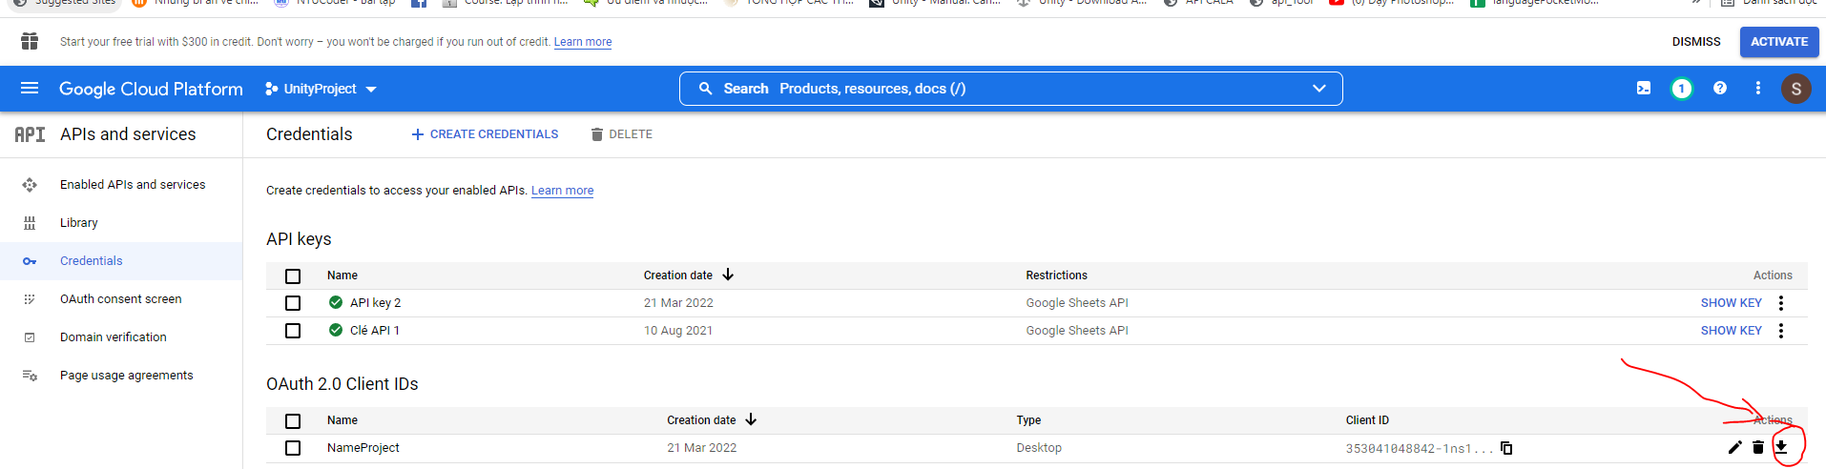

Sau khi download file json về thì đổi tên lại thành : credentials.json và copy vào đường dẫn của project Unity: Assets\Resources\config

Lần đầu chạy game trong Editor hoặc lần đầu chạy game khi mới build ra thì sau khi get thông tin trên google sheet thì trình duyệt sẽ hiện ra bảng thông báo chọn cấp quyền từ chính mail của bản thân

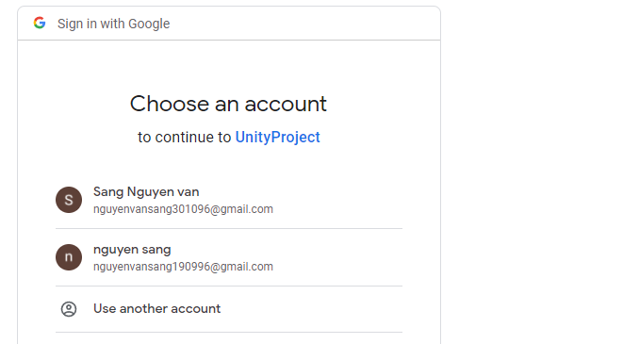

Bảng Thông báo của google hiện ra và bấm vào “Đi tới Unity Project”

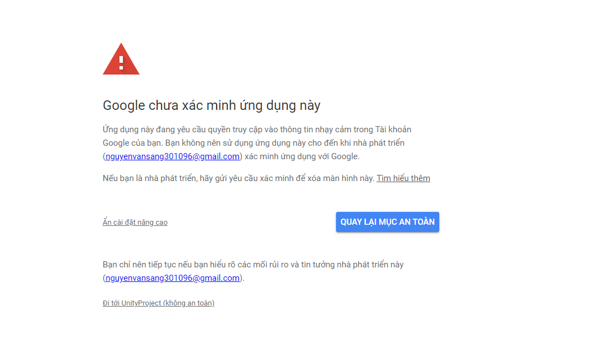

**LƯU Ý KHI SỬ DỤNG TOOL**

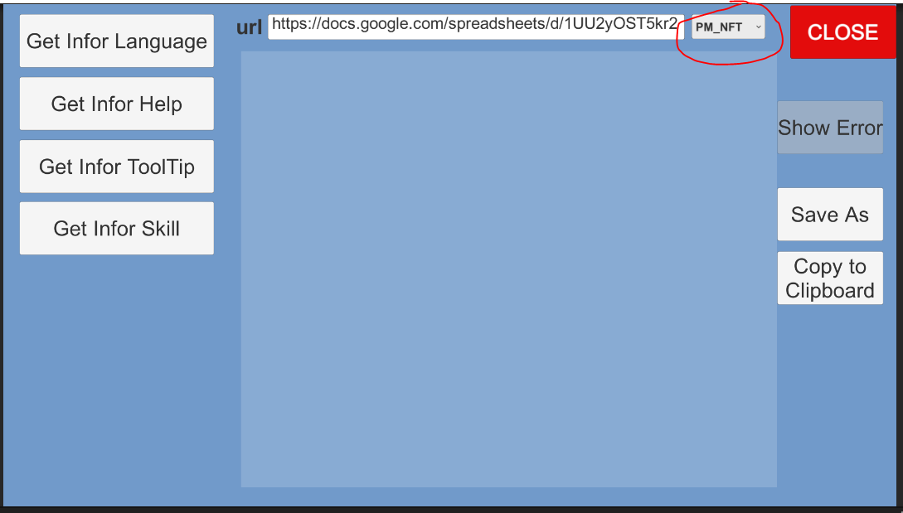

Click vào Dropdown để chọn dự án cần xuất thông tin. Nếu muốn thêm dự án để có thêm lựa chọn trong dropdown thì vào đường dẫn file để chỉnh sửa: “Assets\StreamingAssets\samplefile.xlsx”